ALLEGATO B

Fondi di proprietà del Comune di Mandello del Lario oggetto di affittanza

FABBRICATI
MAPPALE 1792 censuario Olcio – fabbricato rurale alpeggio

TERRENI
censuario di Olcio (comune di Mandello del Lario)
mappale | Superf (ha)
1690 | 0.90.60
1692 | 17.59.00
1693 | 5.18.00
1694 | 3.43.40
1695 | 27.54.40
1696 | 20.62.00
3051 (ex 1697) | 63.17.59
1698 | 18.24.40
1700 | 6.14.00
1701 | 21.80.00
1702 | 5.68.00
1703 | 4.57.70
1709 | 6.10.60
2007 | 0.42.20
2301 | 23.35.00
2302 | 9.09.00
totale | 233.85.89

Censuario di Somana (comune di Mandello del Lario)
mappale | Superf (ha)
253 | 33.44.00
1096 | 0.42.40
1100 | 5.00.00
1200 | 4.20.00
totale | 43.06.40

Censuario di Rongio (comune di Mandello del Lario) – pascolo valle Tremare
mappale | Superf (ha)
1645 | 37540
1646 | 53750
totale | 9.12.90

Indicativamente la superficie è riportata nella seguente cartografia

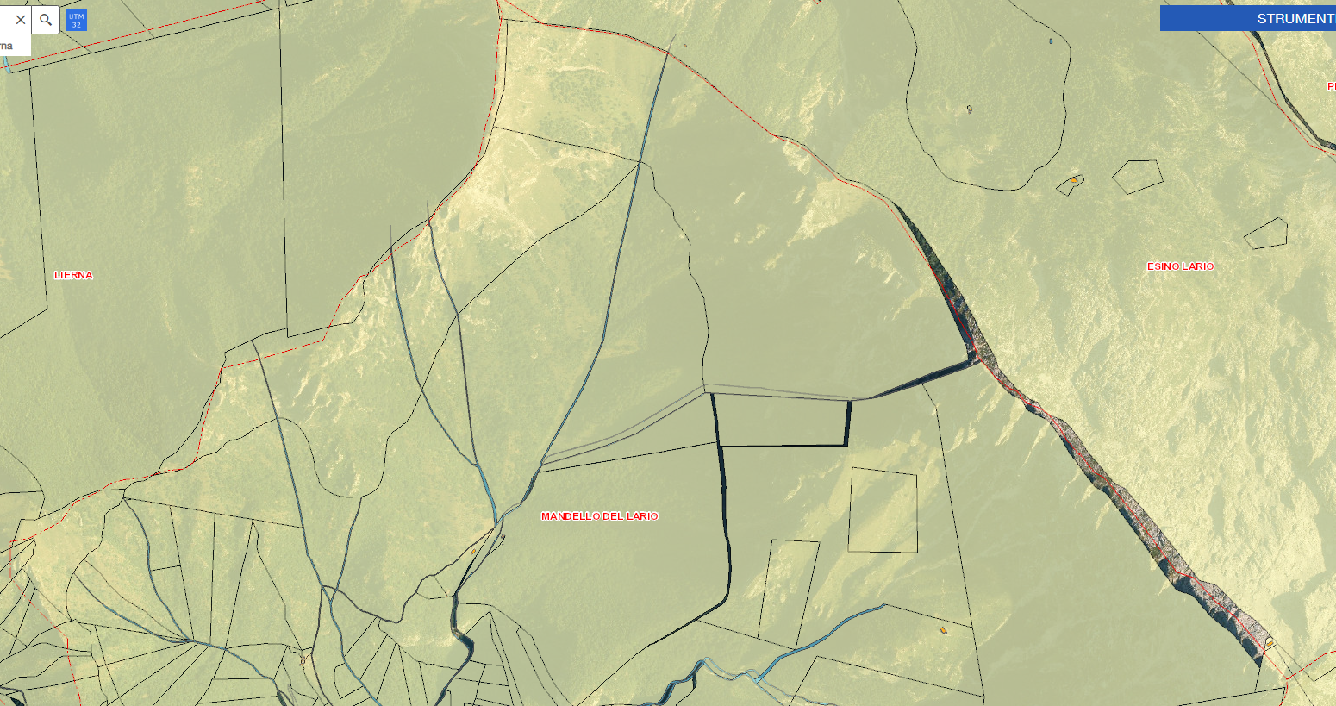
Censuario Somana
Censuario Olcio
1709
1703
1690
2007
1692
1693
2302
1702
1701
1694
1700
1698
2301
3051
1696
1695
1096
1200
1100
253

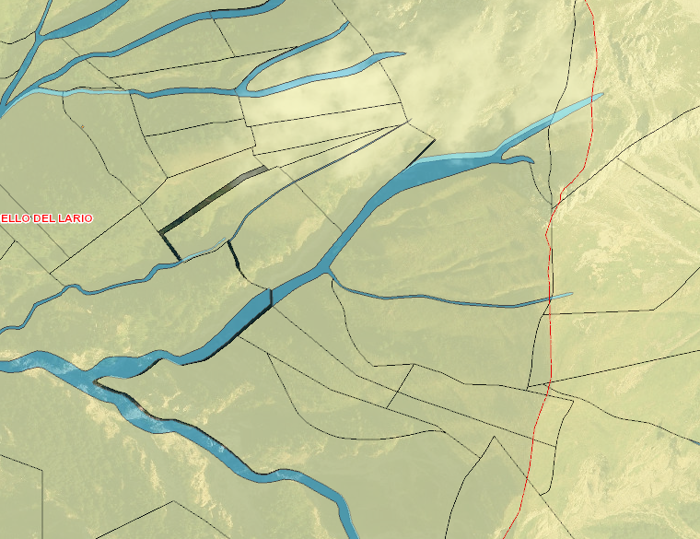
Censuario Rongio
1645
1646

